**Documento de Requisitos do Sistema (“MyPet”)**

**Versão 1.0**

**Cronograma do Projeto**

|  |  |
| --- | --- |
| **Data** | **Descrição** |
| 16/05/2023 | Definição da equipe e tema do projeto |
| 14/06/2023 | Entrega Final do projeto |
|  |  |
|  |  |
|  |  |
|  |  |

**Equipe de desenvolvimento**

|  |  |
| --- | --- |
| **Nome** | **Função** |
| Felipe Nóbrega de Almeida | Desenvolvedor Web |
| Bruno Marion de Sousa Jordão | Desenvolvedor Web |
| Daniel Freire de Almeida | Desenvolvedor Web |
| Anna Paula Araujo Dutra | Desenvolvedor Web |
| Alexandre de Oliveira Junior | Desenvolvedor Web |

# Introdução

Este documento especifica os requisitos e especificações do sistema “My Pet” fornecendo aos desenvolvedores e “stakeholders” as informações necessárias para o projeto e implementação da página, assim como para a realização dos testes e homologação do sistema e da qualidade da página.

### O Projeto consiste na criação de um sistema web voltado à parte de e-commerce / produtos e serviços de um Pet Shop. O Mesmo será acessado pelos clientes da empresa, com o intuito de facilitar o processo de compra e venda de serviços e produtos, demonstrar informações sobre a empresa e também possibilitar um meio de comunicação direta com a e-commerce para dúvidas e observações.

# Descrição geral do sistema

O sistema / página principal será composta por 6 **links**, sendo cada um deles responsável por algumas **informações e funcionalidades.**

* + **“Home”**: Aqui ficará a página inicial do sistema, dando um demonstrativo de como funciona e PetShop e algumas informações de quem é a empresa.
  + **“Cães”**: Essa página será responsável por mostrar todos os serviços e produtos disponíveis relacionados à cães.
  + **“Gatos”**: Assim como na aba de cães, essa página também demonstrará serviços e produtos disponíveis, porém exclusivamente para os gatos.
  + **“Banho e tosa”:** Pelo fato de ser o serviço mais procurado quando se fala de animais domésticos, decidimos criar uma página do sistema designado somente para esse feito. Com tabela de preços e valores relacionados.
  + **“Fale Conosco”:** Nessa penultima do menu, mas não menos importate, está a página do “fale conosco”. Nela encontra-se um formulário a ser preenchido pelo usuário, com alguns dados pessoais e informações para contato com a empresa, sendo também um espaço criado para tirar dúvidas, dar sujestões e/ou feedbacks e comentários para com os serviços prestados.
  + "Carrinho de compras": Ultima página do menu apresenta um carrinho de compras com 3 itens e pede como requirimento o número do CEP do usúario, após digitação do CEP, o usuário é apto para clicar no botão e ser direcionado para página "pagamento", onde apresenta um formulário, após o formulário ser preenchido, o usuário é apto para clicar no botão "Finalizar Pagamento" e assim ser direcionado para a página "Pagamento concluído".

# Requisitos funcionais

**[UC001] Catálogo de produtos**

**Descrição:** Permite aos usuários visualizarem produtos disponíveis.

**Atores**: Usuário.

**Entradas e pré-condições**: Não possui.

**Saídas e pós-condição**: Não possui.

# Requisitos não-funcionais

**[NF001]Usabilidade**

A interface com o usuário é de vital importância para o sucesso do sistema. Principalmente por ser um sistema que pode ser utilizado diariamente, o usuário deverá em pouco tempo aprender como utilizar o sistema.

O sistema terá uma interface amigável ao usuário primário sem se tornar cansativa aos usuários mais experientes, de forma Responsiva e leve.

|  |  |  |  |  |  |  |
| --- | --- | --- | --- | --- | --- | --- |
| **Prioridade**: | ■ | Essencial | ◻ | Importante | ◻ | Desejável |

# Diagramação e prototipação UML

**Página Inicial**

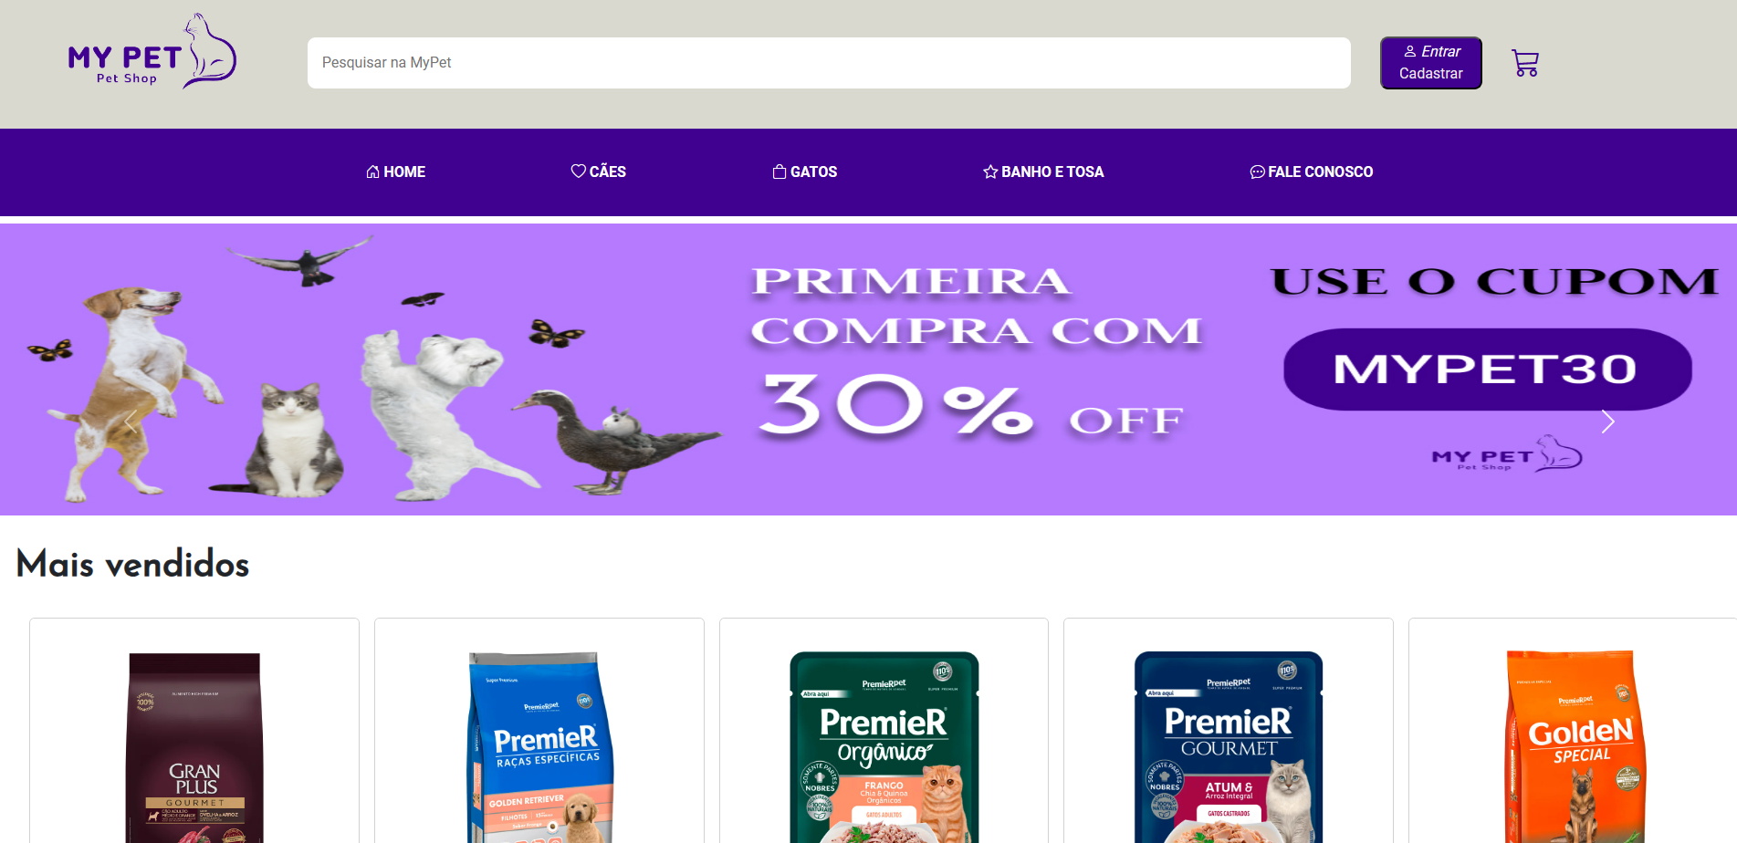

**Página Cães**

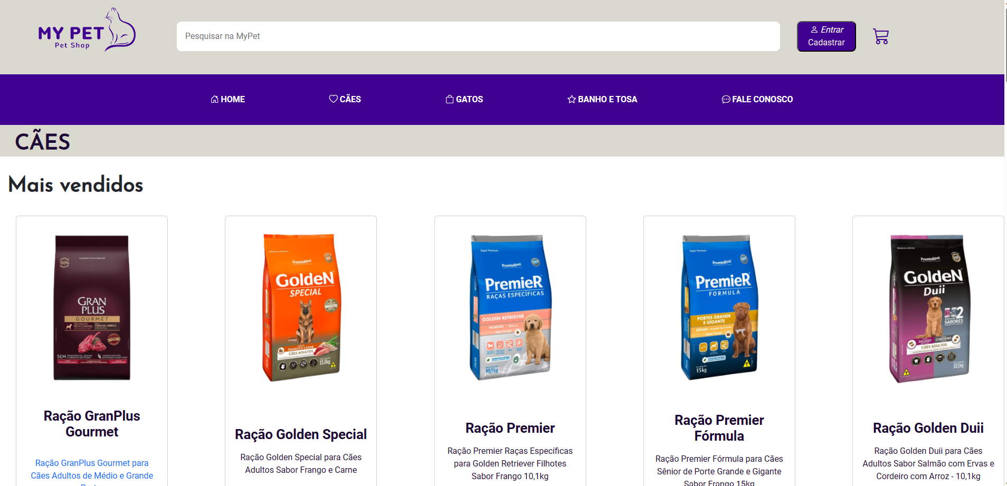

**Página Gatos**

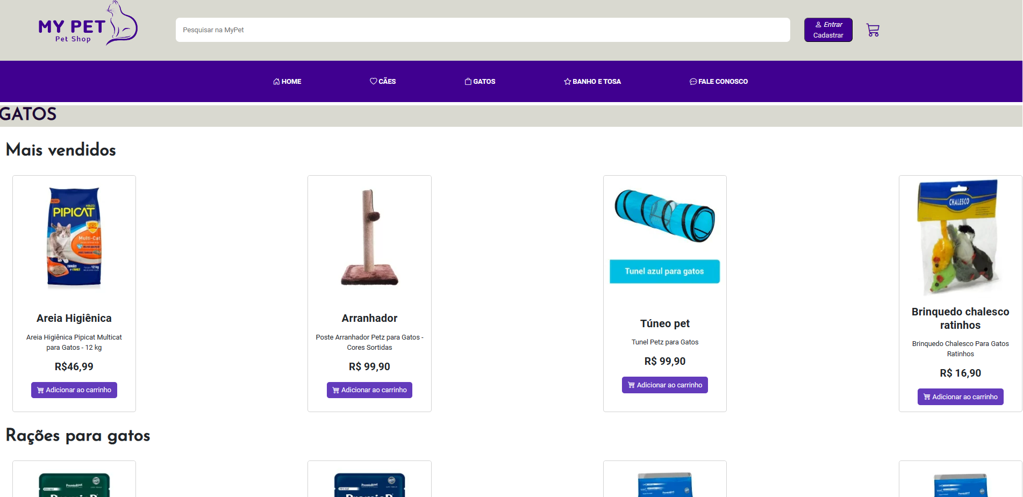

**Página Banho e Tosa**

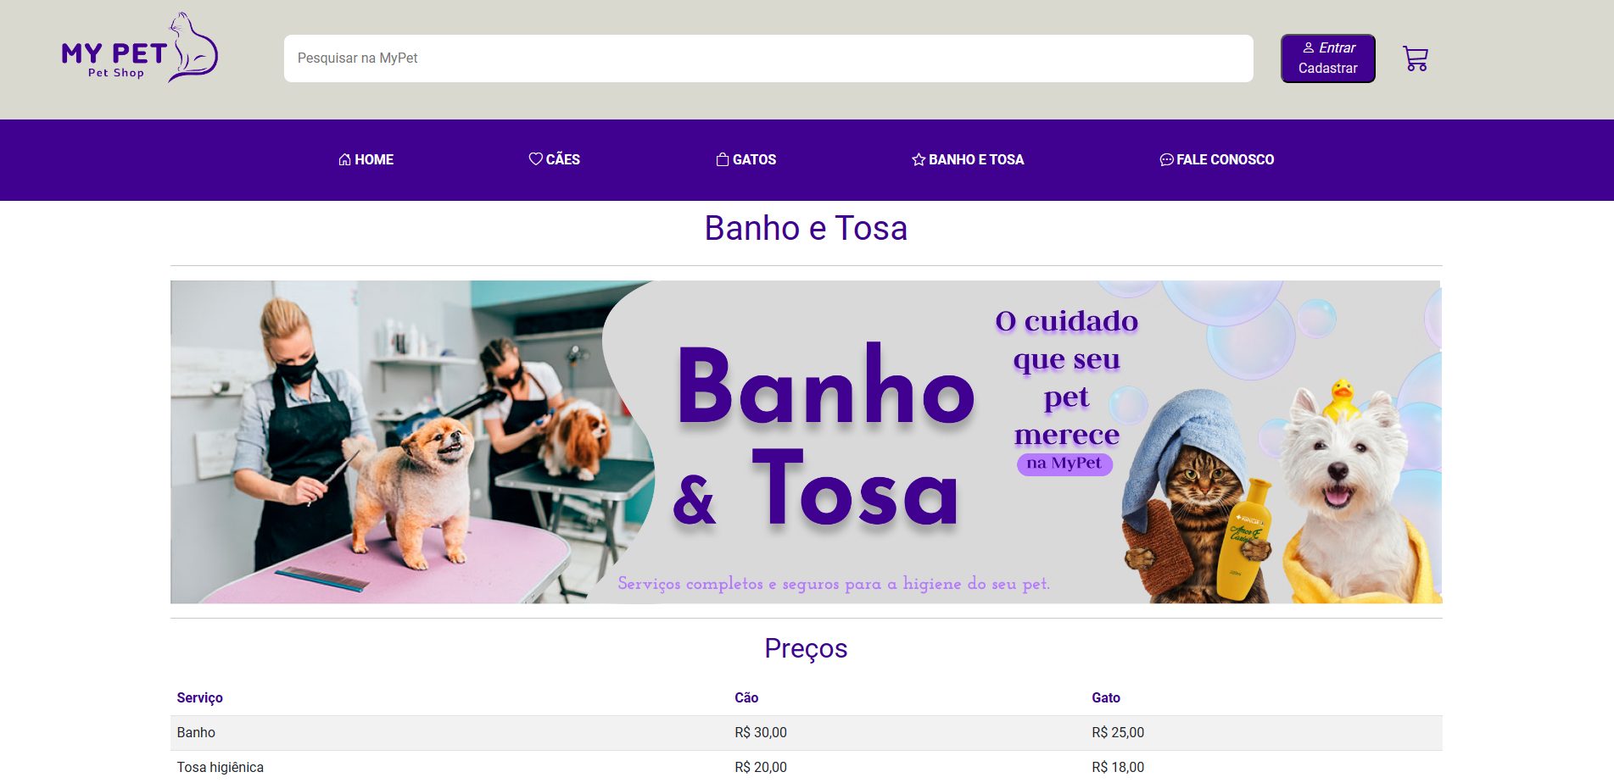

**Página Carrinho de Compras**

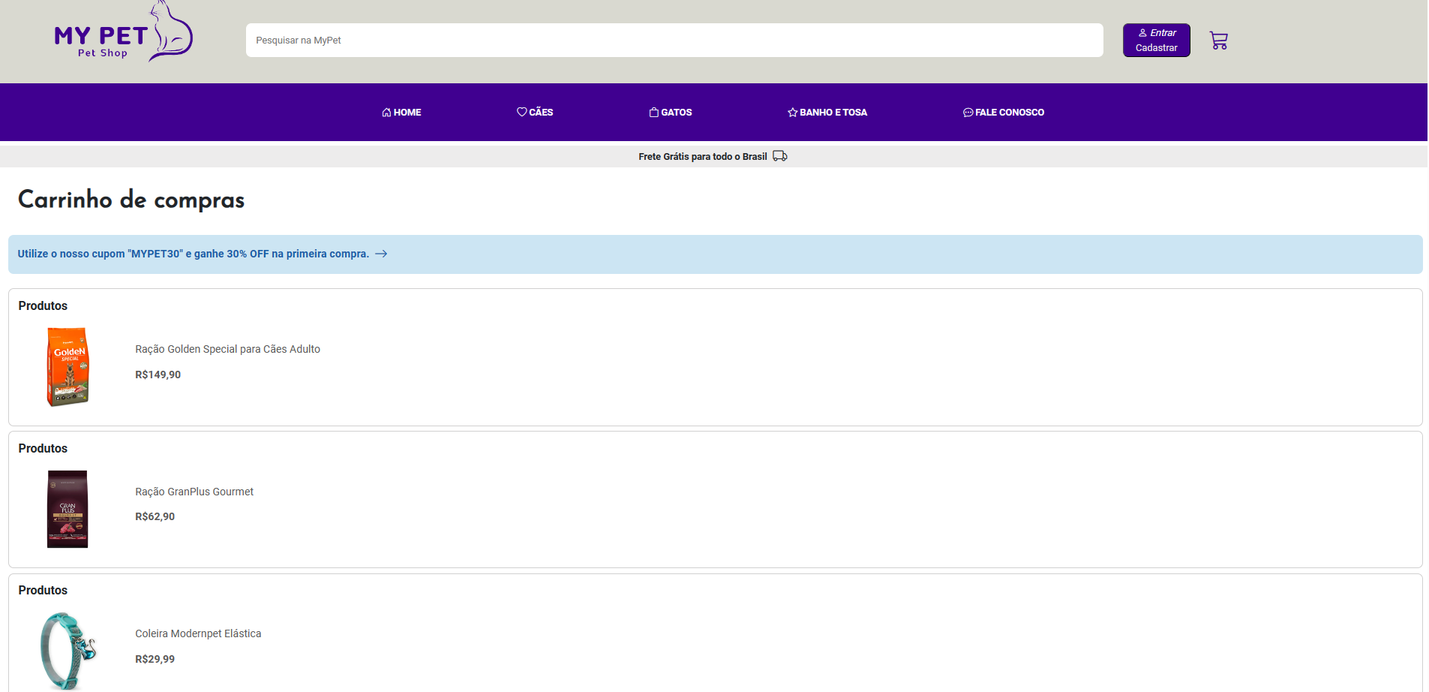

**Página Fale Conosco**

